**Μ μ**

* **Συμπληρώνω το γράμμα.**

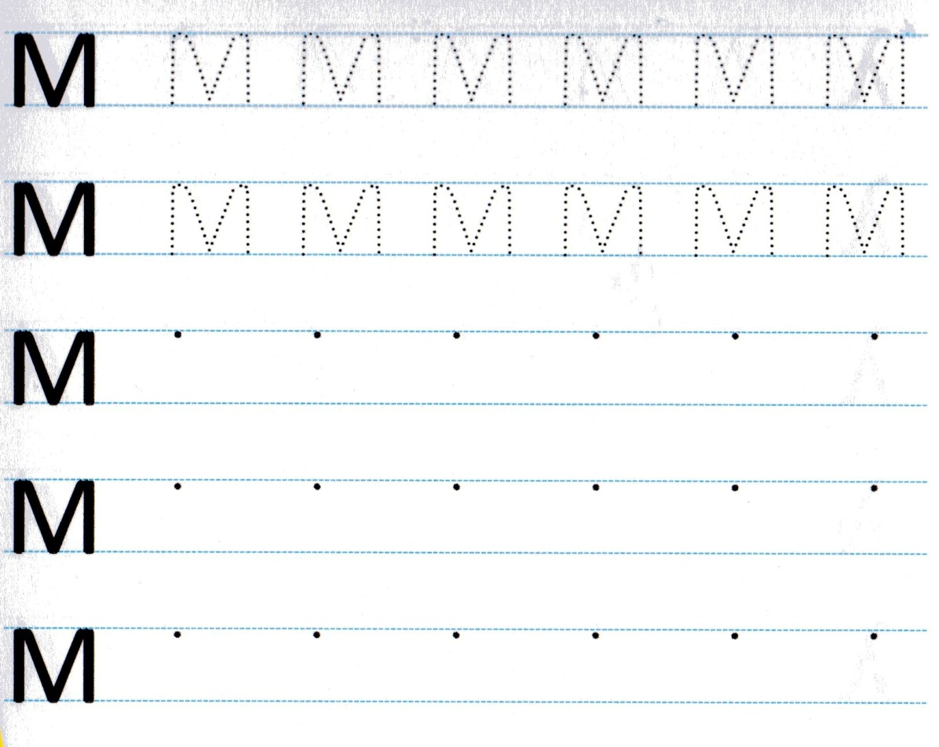

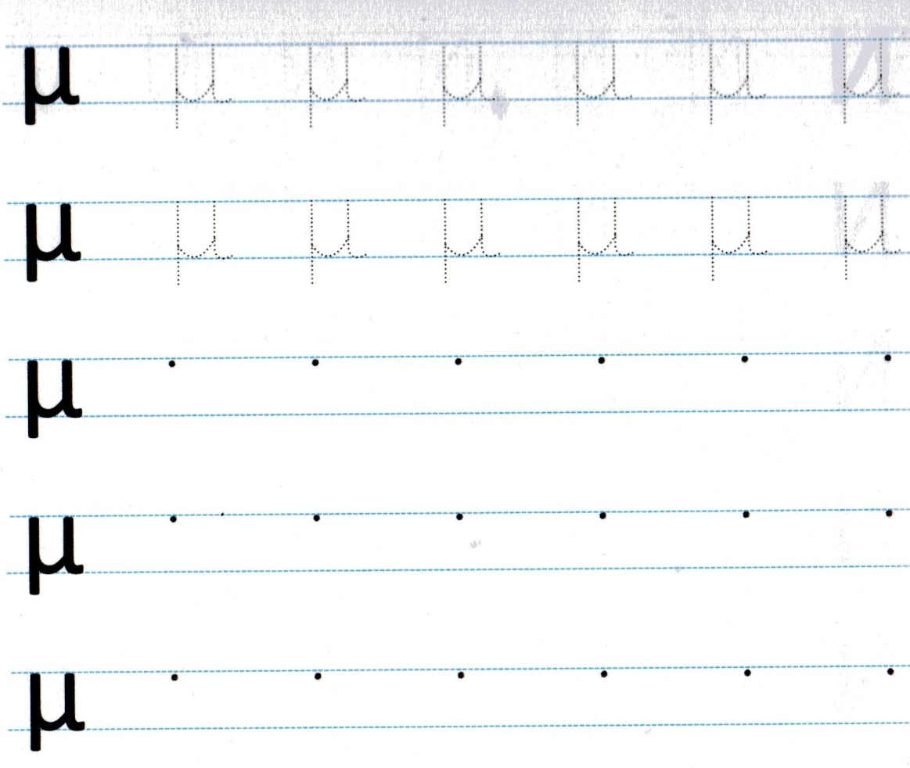

* **Ζωγραφίζω.**











* **Κυκλώνω το γράμμα Μ μ σε κάθε μια από τις παρακάτω λέξεις.**

|  |  |  |
| --- | --- | --- |
| μαμά |  | φαινόμενο |
|  | Γεωργία |  |
| καπέλα |  | κασετίνα |
|  | μαθητής |  |

* **Σκέφτομαι μια λέξη που να αρχίζει από το γράμμα Μ μ και τη ζωγραφίζω.**